1. 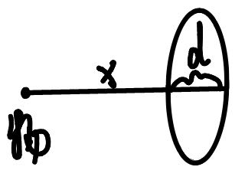如图所示，有一透镜厚度为d,折射率为n,已知两边的半径都为R,已知一物体在距透镜前端 x 处，其直接折射的像点和通过折射，反射，反射再折射的像点重合，d和n,R应满足什么条件。x为多少，以及像点的虚实。
2. 有心力场下天体运动的修正

根据牛顿运动定律可以导出，星体在万有引力作用下绕认为不动的中心天体作稳定的圆锥 曲线运动。可实际情况下由于其它物体的作用，星体的受力情况可能会稍有复杂。本题中不考虑外部天体的作用，认为行星除受到中心天体的万有引力外，还受到一个有心保守力的作用，且力心与万有引力相同。此情况下行星的势能表达式为： $V\left(r\right)=-\frac{GMm}{r}+\frac{α}{r^{k}}$,其中 $α$，k 均为未知参量且为整数。已知行星的角动量为L，质量为m，中心天体的质量为M，万有引力常量为G，回答以下问题：

（1）k取何值时,行星的运动可能为稳定的圆锥曲线运动？求k的取值和相应的圆锥曲线 的半通径。

（2）k取何值时，行星的运动可能为进动的椭圆运动？求k的取值和相应的一个进动周期内的进动角。

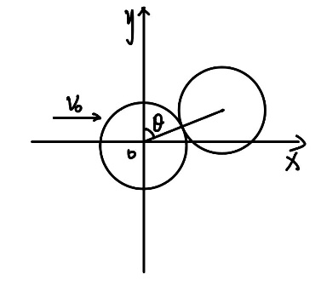4.如图所示，有两个相同的质量为m、半径为R的实心均匀球体在一粗糙水平面 xOy 上。球A以初速度 $v_{0}$ 沿x轴正向纯滚动到达平面直角坐标系的原点时，恰好与静止的B发生碰撞。此时A、B 连心线与y轴所夹锐角为 $θ$，假设碰撞是完全弹性的，且两球之间没有摩擦。已知水平面的动、静摩擦因数同为 $μ$，重力加速度为g，求以 B球达到纯滚动状态为计时起点，A球球心的横坐标随时间变化的表达式。

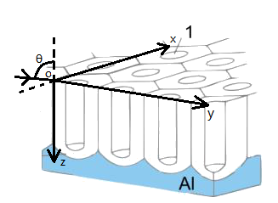3.（70’）自然界中有一些奇特的物质,光从不同方向入射时,它表现出不同的折射率,这样的各向异性物质称为双折射晶体.麦克斯韦方程组指出,介质的折射率 $n=\sqrt{ε_{r}μ_{r}}$, $ε_{r}$ 为介质的相对介电常数, $μ_{r}$ 为介质的相对磁导率, 通常近似为1.因此,研究介质的介电特性就可以求得它的折射率.如图所示,一块介质中有沿 $z$ 方向的小孔,小孔内为水孔的半径为 $a$.介质折射率为 $n_{A}$, 水的折射率为 $n_{o}$,孔隙率(空洞体积的比率)为 $p(p<<1)$. 试求介质沿 $x,y,z$ 轴的相对介电常数 $ε_{x},ε_{y},ε_{z}$ 及偏振沿三个方向的光的折射率 $n_{x},n_{y},n_{z}$. 注意：虽然孔隙率很小，但不要对结果进行小量近似.